| **A.1 Geschäftsprozesse der noName GmbH** | | | | |
| --- | --- | --- | --- | --- |
| Bezeichnung | Beschreibung des Prozesses | Prozess-Art | Prozess-verantwortlicher | Mitarbeiter |
| GP001 | **Geschäftsleitung:** Die Geschäftsleitung stellt die öffentliche und rechtliche Vertretung dar und bildet die Führung des Unternehmens | Kerngeschäft | CEO noName GmbH | 2 |
| GP002 | **Einkauf:** Die Einkaufsabteilung übernimmt die Akquirierung der Produktionsmaterialien zur Weiterverarbeitung | Kerngeschäft | Leiter Einkaufsabteilung | 1 |
| GP003 | **Werbung:** DIe Werbeabteilung ist verantwortlich für die Vermarktung der angebotenen Produkte und Dienstleistungen | Kerngeschäft | Leiter Werbungsabteilung | 1 |
| GP004 | **Verkauf:** Die Verkaufsabteilung ist verantwortlich für den Vertrieb der Produkte und Dienstleistungen | Kerngeschäft | Leiter Verkaufsabteilung | 1 |
| GP005 | **Lohnbuchhaltung:** Die Lohnbuchhaltung erstellt die Lohn und Gehaltsabrechnungen und überwacht die Zahlungen an die Mitarbeiter | Unterstützend | Leiter Lohnbuchhaltung | 1 |
| GP006 | **IT:** Die IT Abteilung ist verantwortlich für sämtliche Prozesse in Punkto Informationstechnologie | Unterstützend | Leiter IT Abteilung | 1 |

| **Strukturanalyse der noName GmbH** | | | | | | | | | |
| --- | --- | --- | --- | --- | --- | --- | --- | --- | --- |
| Bezeichnung | Beschreibung des Ziel-Objekts / der Gruppe der Zeilobjekte | Plattform / Baustein | Ort | Gebäude | Raum | Anzahl | Status | Benutzer | Verantwortlich / Administrator |
| A001 | **Textverarbeitung, Tabellenkalkulation, Präsentationen:** Verarbeitung Digitaler Informationen mit Computersystemen | Microsoft Office 2016 | alle PCs | Ring-  straße 15 | - | 9 | in Betrieb | Alle Mitarbeiter | IT-Abteilung |
| A002 | **Active Directory:** Zur Administration der Computer des Unternehmens | Microsoft Windows Active Directory on Windows Server 2022 | alle PCs | Ring-  straße 15 | - | 10 | in Betrieb | Alle Mitarbeiter | IT-Abteilung |
| A003 | **Marktanalysetool:** Software zur Auswertung der Verkaufszahlen | Market Manipulator 2026 | einige PCs | Ring- straße 15 | 3  (Verkauf / Marketing) | 2 | in Betrieb | Verkauf, Marketing | IT-Abteilung |
| A004 | **Telebanking-Software:** Software zur Steuerung von finanziellen Aufträgen | Shady-  Bank iScam 2024 | einige PCs | Ring- straße 15 | 5 (Lohnbuch-haltung), 3 | 2 | in Betrieb | Lohnbuch-  haltung, Verkauf | IT-Abteilung |

| Zuordnungen Geschäftsprozesse zu Anwendungen der noName GmbH | | | | | | |
| --- | --- | --- | --- | --- | --- | --- |
| Geschäftsprozess / Anwendung | GP001 | GP002 | GP003 | GP004 | GP005 | GP006 |
| A001 | x | x | x | x | x | x |
| A002 | x | x | x | x | x | x |
| A003 |  |  | x | x |  |  |
| A004 |  |  |  | x | x |  |

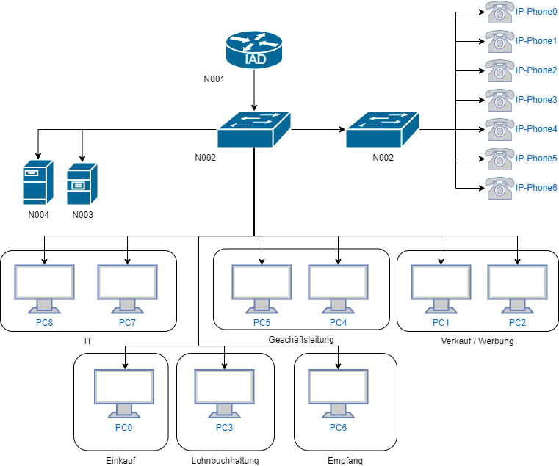

| IT-Systeme der noName GmbH | | | | | | | | | |
| --- | --- | --- | --- | --- | --- | --- | --- | --- | --- |
| Bezeich-  nung | Beschreibung des Ziel-Objekts / der Gruppe der Zeilobjekte | Plattform / Baustein | Ort | Gebäude | Raum | Anzahl | Status | Benutzer | Verantwortlich / Administrator |
| N001 | **Router / Internetanbindung**: Herstellen der Internetverbindung | Cisco EdgeRouter 2041 | Server-rack | Ring- straße 15 | 1 (Serverraum) | 1 | in Betrieb | alle Mitarbeiter | IT-Abteilung |
| N002 | **Switch:** Verteilung des Netzwerkes im Gebäude | Cisco BigSwitch 1203 | Server-rack | Ring- straße 15 | 1 | 1 | in Betrieb | alle Mitarbeiter | IT-Abteilung |
| N003 | **Print-Server:** | Dell PowerServe 12410 | Server-rack | Ring- Straße 15 | 1 | 1 | In Betrieb | Alle Mitabeiter | IT-Abteilung |
| N004 | **Datei-Server:** | Dell PowerServe 74122 | Server-rack | Ring- Straße 15 | 1 | 1 | In Betrieb | Alle Mitarbeiter | IT-Abteilung |
| N005 | **IP-Telefon 1/2** | Yealink SIP-VP59 Videophone | Tisch | Ring- Straße 15 | Geschäfts-  leitung | 2 | In Betrieb | Geschäfts-leitung | IT-Abteilung |
| N006 | **IP-Telefon 0** | Yealink SIP-VP59 Videophone | Tisch | Ring- Straße 15 | Lohnbuch-  haltung | 1 | In Betrieb | Lohnbuch-  haltung | IT-Abteilung |
| N007 | **IP-Telefon 3/4** | Yealink SIP-VP59 Videophone | Tisch | Ring- Straße 15 | Verkauf und  Werbung | 2 | In Betrieb | Verkauf und  Werbung | IT-Abteilung |
| N008 | **IP-Telefon 5** | Yealink SIP-VP59 Videophone | Tisch | Ring- Straße 15 | Einkauf | 1 | In Betrieb | Einkauf | IT-Abteilung |
| N009 | **IP-Telefon 6** | Yealink SIP-VP59 Videophone | Tisch | Ring- Straße 15 | IT-Abteilung | 1 | In Betrieb | IT-  Abteilung | IT-Abteilung |
| N010 | **PC0** | Generischer IBM- kompatibler PC | Arbeitsplatz | Ring-  Straße 15 | Einkauf | 1 | In Betrieb | Einkauf | IT-Abteilung |
| N011 | **PC1/PC2** | Generischer IBM- kompatibler PC | Arbeitsplatz | Ring-  Straße 15 | Verkauf und  Werbung | 1 | In Betrieb | Verkauf und  Werbung | IT-Abteilung |
| N012 | **PC3** | Generischer IBM- kompatibler PC | Arbeitsplatz | Ring-  Straße 15 | Lohnbuch-  haltung | 1 | In Betrieb | Lohnbuch-  haltung | IT-Abteilung |
| N013 | **PC4/PC5** | Generischer IBM- kompatibler PC | Arbeitsplatz | Ring-  Straße 15 | Geschäfts-  leitung | 1 | In Betrieb | Geschäfts-  leitung | IT-Abteilung |
| N014 | **PC6** | Generischer IBM- kompatibler PC | Arbeitsplatz | Ring-  Straße 15 | Meetingraum | 1 | In Betrieb | alle MA | IT-Abteilung |
| N015 | **PC7/PC8** | Generischer IBM- kompatibler PC | Arbeitsplatz | Ring-  Straße 15 | IT-Abteilung | 1 | In Betrieb | IT-  Abteilung | IT-Abteilung |